Buenas Nuevas

http://www.buenasnuevas.com

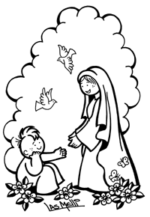 | Madre, quiero seguir tus pasos  Hoy me dirijo a ti, María,  para pedirte que me ayudes  a escuchar con confianza  la palabra del Señor.  Contágiame tu fe,  tu amor y tu esperanza  para que yo pueda responder “SI”  a todo lo que Dios me pida.  Enséñame  a disponer el corazón,  a saber escuchar,  a guardar dentro mío  lo que el Señor va diciendo.  A recibir con generosidad  todo lo que El propone.  Ayúdame a ser fiel  y a mantener el rumbo  que pide el Señor.  Que no me olvide  de dedicar cada día  un ratito a charlar con Jesús  y escuchar su voz en la Biblia.  Madre, quiero seguir tus pasos,  acompañame en el camino.  Marcelo A. Murúa

Dibujo: Las Melli - Diseño y Oración: Marcelo A. Murúa

